Тема: Сучасні комп’ютери
Мета:
Навчальна – закріпити знання учнів про правила ТБ в комп’ютерному класі; формувати знання учнів про сучасні комп’ютери та їх застосування на практиці.
Виховна - виховувати культуру начальної праці при роботі з комп’ютером та бережне ставлення до техніки.
Розвивальна – розвивати увагу, пам'ять, логічне мислення.
Тип уроку: вивчення нового матеріалу.
Обладнання: підручник, дидактичний матеріал, ілюстрації сучасних комп’ютерів, програмний комплекс «Сходинки до інформатики» (програма «Стрільці по яблуках»).

Хід уроку

- Організаційний момент
Привітання.
Добрий день, хлоп’ята !
Добрий день дівчата!
Щоб в інформатику
Зробити новий крок
Ви прийшли на цей урок.
З Вами разом буду я
Ольга Миколаївна
Рада Вас усіх вітати
Інформатиці навчати.
Перевірка присутності, готовості учнів до уроку.
- Розминка
Відгадайте загадки:
• Є на кухні коробок,
Заховався він в куток.
Хто його відкриває –
Холод відчуває.

• Літаком керує …. (пілот),
Трактор водить … (тракторист),
Електричку - …(машиніст),
Стіни фарбував …(маляр),
В шахті трудиться …(шахтар),
Одяг шиє нам …..(кравець).
Хто все знає – молодець.
• Що у кого?
У птаха крило, а в людини …. (рука).
У машини мотор, а в людини ….(серце).
У підводного човна перископ, а в людини …. (очі).
- Мотивація навчальної діяльності
- Ви вже навчились читати, писати, рахувати. Сучасній людині цього замало. Вам бракує комп'ютерних знань. Не всі люди вирощують хліб, займаються будівництвом, прагнуть стати програмістами. Але мають уяву про те, як зводять будинки, як вирощують хліб. Слід розуміти і те, як працює комп'ютер, знати його будову, можливості, вчитися працювати на ньому, і тоді він стане вашим добрим другом і помічником у будь-яких справах. На уроках «Інформатики» на нас чекає клопітка, тривала, творча, захоплююча робота.
Сьогодні в нашому житті використовують комп’ютери різні за розмірами і призначенням. Ми з Комп’юшком пропонуємо познайомитися з ними. Вирушаємо у Країну комп’ютерів.
- Вивчення нового матеріалу
Які ж бувають комп’ютери?
- Стаціонарний комп’ютер: використовується для роботи вдома і в офісі.
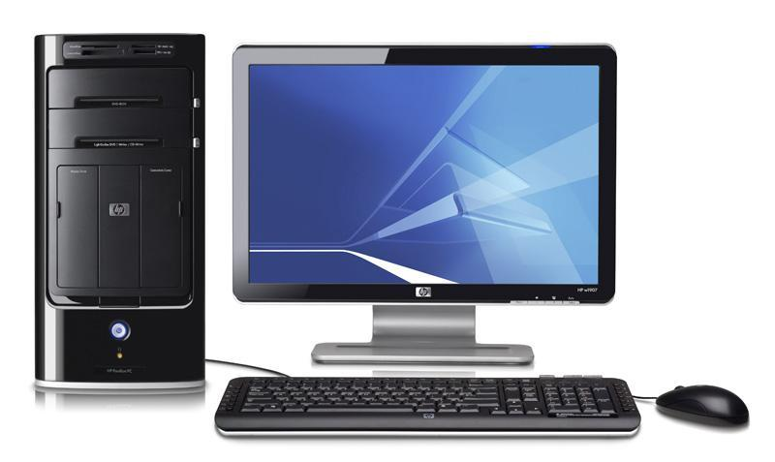
- Переносний комп’ютер (ноутбук): зручний для людей, які часто працюють у різних місцях.
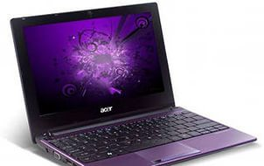
- Нетбук: різновид переносних комп’ютерів, призначених для роботи в мережі Інтернет – мережі, що пов’язує комп’ютери по всьому світу.
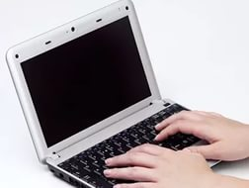
- Планшетний комп’ютер: плаский переносний комп’ютер, у якому екран реагує на дотик людини, яка може керувати ним без клавіатури.
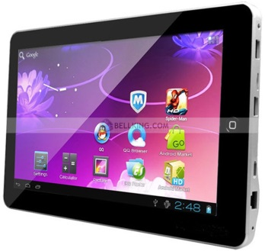
5. Кишеньковий комп’ютер: комп’ютер малих розмірів, який зручно носити із собою.
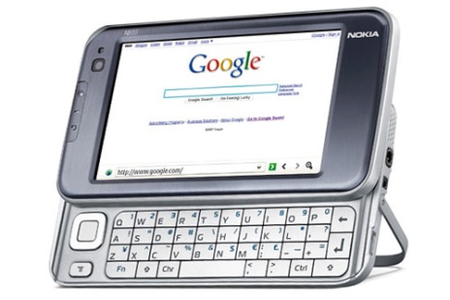
Але не тільки комп’ютери до помагають людям отримувати і передавати інформацію. Розглянемо такі пристрої.
- Електронна книжка: може показувати текст і картинки.
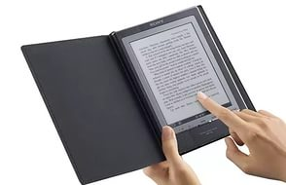
- Мобільний телефон: може передавати інформацію на відстань.
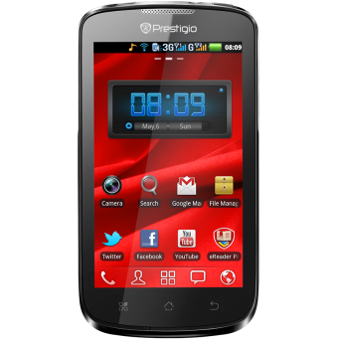
- Навігатор: може визначити шлях до будь-якого місця.
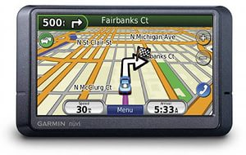
- Диктофон: може запам’ятати звуки.
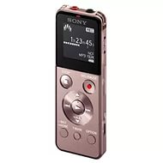
- Електронна фото рамка: може показувати фотографії.
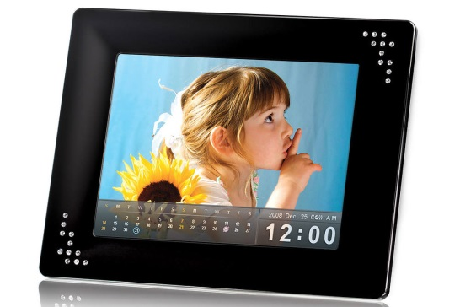
- Ігрова приставка: може погратися з тобою.
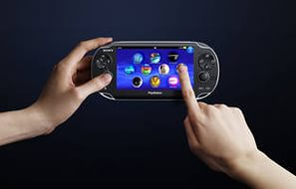
- Калькулятор: може виконати обчислення.
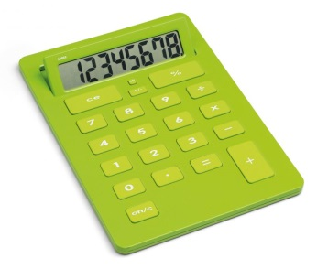
8. Фотокамера: може зберігати зображення.
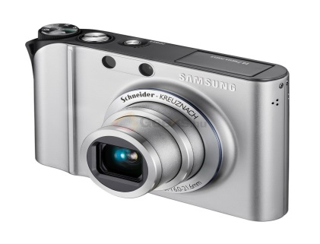
Фізкультхфилинка.
Вчитель Учні
Трава низенька-низенька. Роблять присідання.
Дерева високі-високі. Піднімають руки вгору.
Вітер дерева колише-гойдає. Обертаються.
То направо, то наліво нахиляє. Нахиляються вправо, вліво.
То вгору, то назад. Потягуються вгору, назад.
То вниз нагинає. Нахиляється вперед.
Птахи летять-відлітають. Махають руками-«крильми».
А учні тихенько за парти сідають. Сідають за парти.
- Закріплення вивченого матеріалу.
Дати відповіді на запитання:
- Ми з Комп’юшком вирушили в подорож і під час подорожі нам потрібно використовувати комп’ютер. Порадь, який із комп’ютерів нам краще взяти із собою? Чому?
- Підкажіть нам, а який із пристроїв допоможе нам зорієнтуватися в незнайомому місці, знайти потрібну вулицю і будинок?
- Відкрию вам секрет. Комп’юшко дуже любить читати під час подорожі, але ж багато книжок із собою не візьмеш. Що ви йому порадите взяти із собою?
- Робота за комп’ютером (15 хв).
Повторення техніки безпеки за комп'ютером.
Гра “Так чи ні?”.
- Роботу з комп’ютером починай, не чекаючи дозволу вчителя. (Ні).
- Стіл завжди тримай у чистоті. (Так).
- Якщо зголоднів, їж і пий за комп’ютерним столом. (Ні).
- Екран витирай лише сухою серветкою. (Так).
- Сміливо берися за розетки і всілякі проводи. (Ні).
- Утомився? Поклади руки на клавіатуру і відпочинь. (Ні).
- З комп’ютером працюй лише чистими руками. (Так).
- Щоб краще бачити, нахиляйся близько-близько до монітора. (Ні).
Практична робота за комп’ютером.
Завдання: Сьогодні ми з вами будемо не тільки переглядати картинки на моніторі, а і керувати ними за допомогою маніпулятора «Миші». Сядьте всі на свої місця. Сідайте рівненько, як вчить нас Комп’юшко. Покладіть долоню правої руки на мишу так, щоб вказівний палець лежав на лівій кнопці, а середній на правій. Рухаючи мишкою по килимку, ви рухаєте нею по монітору. Попробуйте. Молодці. Стрілкою потрібно прицілитися на яблуко, а коли прицілилися клацнути лівою кнопкою за допомогою вказівного пальця. Всі виконайте цю дію. Таким чином ми з вами зберемо жовті яблука, а потім червоні, за допомогою правої кнопки. (Учні виконують роботу) .
- Підбиття підсумків уроку
Задачі для допитливих.
      - Мама дала Сергійкові 6 яблук, 3 сливи і одну моркву. Скільки фруктів дала мама Сергійкові? (9 фруктів, морква – це овоч)
      - Як написати «мишоловка» трьома літерами? (Кіт)
      - Сергійкові батьки мають троє дітей. Їх звати: Світланка і Оленка. Як звати третю дитину? (Сергійко)
Бесіда: Що ми з вами сьогодні дізналися нового?
А що ви навчилися робити за комп’ютером?
Хто сьогодні отримав додаткові бали?

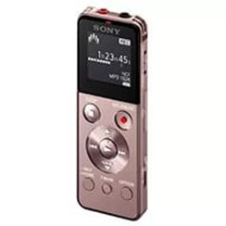 Диктофон

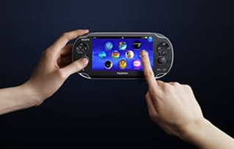
Ігрова приставка
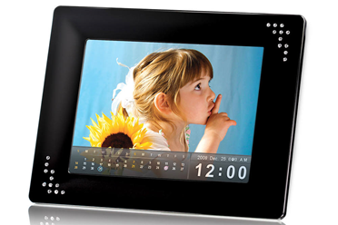
Електронна фоторамка
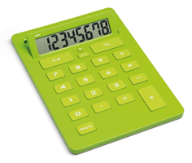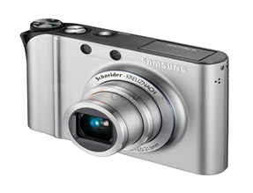
Калькулятор Фотокамера

